Wedstrijdshirt Junioren Kledingfonds
Als speler in de junioren maak je vanuit het kledingfonds gebruik van een wedstrijdshirt van de club. Dit betekent dat je het shirt in bruikleen hebt. Je leest hier in het kort wat dit betekent voor jou of je kind.

Ik blijf hockeyen in een junioren team bij MHCL
Zolang je bij MHCL in de junioren blijft spelen mag je je shirt bij je houden.
Is je shirt volgend jaar niet meer de juiste maat of is het shirt beschadigd? Dan kun je het shirt volgend seizoen voor de eerste wedstrijd via je coach omwisselen bij de club.

Ik stop met hockeyen bij MHCL
Je moet je shirt inleveren*.

Ik ga volgend jaar naar de senioren
Je moet je shirt inleveren*.
Bij senioren staan er andere sponsoren op het shirt. En seniorenshirts worden niet gefaciliteerd vanuit het kledingfonds. Je kunt een nieuw senioren wedstrijdshirt kopen bij Muta.

Shirt inleveren?
Dat kan na de laatste speeldag bij je coach. Door het shirt uiterlijk 9 juli in te leveren voorkom je dat er kosten in rekening worden gebracht (kosten: €35).
* Je kunt je shirt ook kopen met korting voor €25. Afrekenen kan via de kassa van de bar (aanslaan via ‘overigen’). Na afrekenen graag een mail naar bestuur@mhcl.nl met de datum en het tijdstip waarop je hebt betaald. Je kunt alleen pinnen.
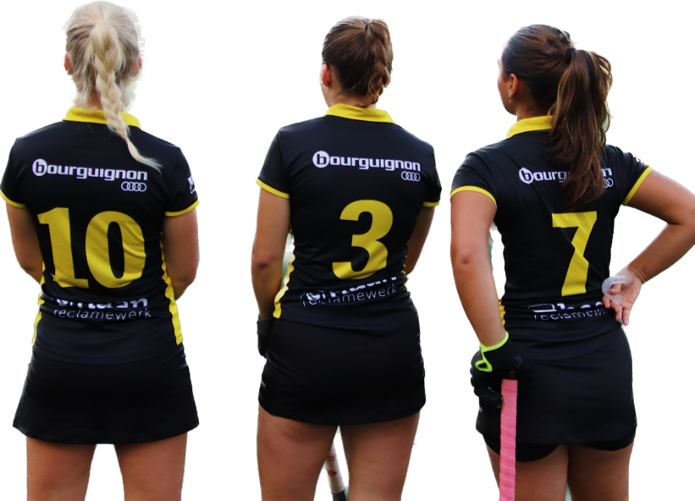
E-mailadres voor vragen: bestuur@mhcl.nl

